**781번 매장(커스텀멜로우 홍대점)¶**

1. . 수집 기간: 2015-08-26 14:47:49 ~ 2016-08-31 21:07:26
2. . 총 Record 개수: 4,063,446개
3. . Valid한 방문 instance 개수 (같은 날의 record의 group 개수) - 16,319개

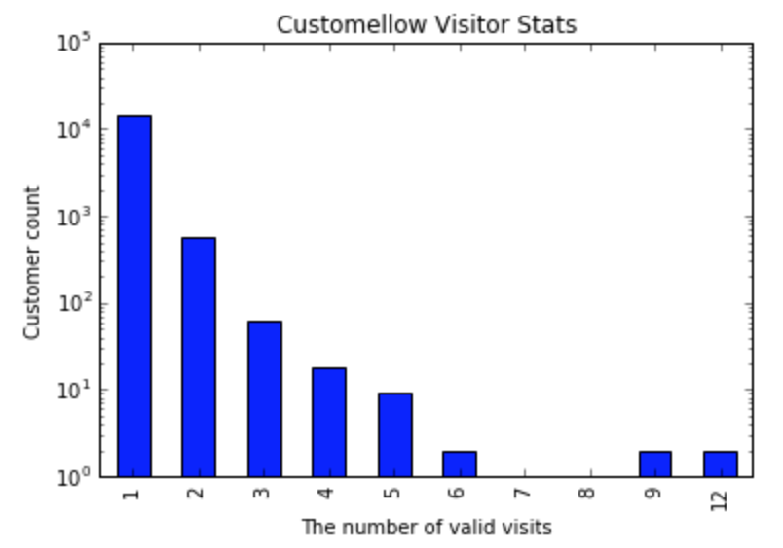

1. . Unique한 직원 제외 고객 user 명수 - 15,464명 (valid한 방문을 갖는 unique한 device_id 개수)

**786번 매장(코오롱스포츠 문정직영점)¶**

1. . 수집 기간: 2015-08-28 10:25:14 ~ 2016-08-31 20:24:54
2. . 총 Record 개수: 4,126,399개
3. . Valid한 방문 instance 개수 (같은 날의 record의 group 개수): 23,576개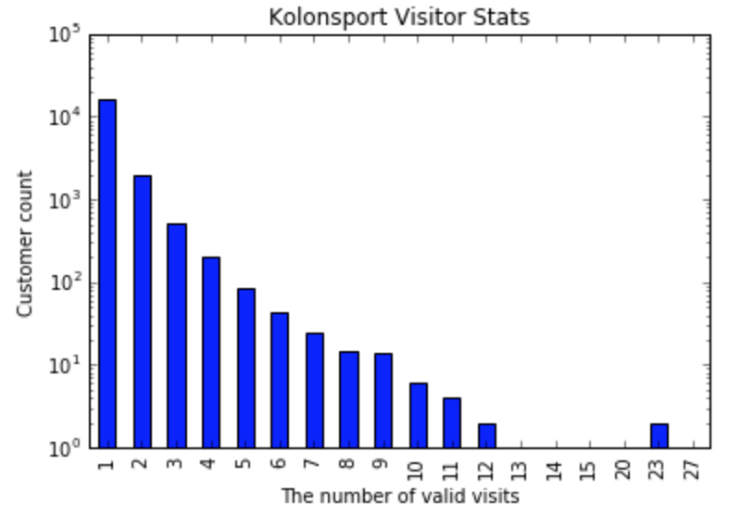

4. Unique한 직원 제외 고객 user 명수 - 18,856명